Lørenskog, 8. oktober 2019

**PRESSEMELDING**

**Viking Hero GTX**

**– Optimal sikkerhet og varme på vinterstid**

**Viking Outdoor Footwear har med sin nye vinterstøvel for barn, Hero GTX, tatt varme, komfort og bruk av refleks for sikkerhet opp til nytt nivå.**

"Alle vil at barna våre skal være trygge, det var juryen enig i. Med barneskoen Hero GTX går det norske merket, Viking, et stort skritt på dette punktet. Meget reflekterende fra alle sider - uten det ubehagelige utseendet på reflektorene - det vil gjøre brukeren synlig når mørket faller på. Andre fordeler med denne høykvalitets-skoen er den solide yttersålen med godt grep, velcro stroppene som gjør det enkelt å ta skoen på og av, pluss Gore-Tex-membran som holder føttene varme og tørre. " SOG jury 2019.

Når den mørke nordiske vinteren setter inn, har foreldre sterke meninger om hva som er viktigst for barnas fottøy. Foreldre verdsetter at foten skal være varm, god passform og at det er refleks. Høsten og vinteren 2019 kan de få nettopp dette.

Viking Outdoor Footwear har utviklet Hero GTX, en moderne og elegant, fullstendig vanntett vinterstøvel for barn med førsteklasses isolerende og støtdempende egenskaper – og med refleks rundt hele skoen slik at barnet er synlig fra alle vinkler.

**Refleksdetaljer over det hele.**

Denne enestående vinterstøvelen er laget av motstandsdyktige syntetiske materialer, som tåler å brukes aktivt hver dag og gir god støtte til små føtter. Et refleksmateriale i nettingkvalitet, inspirert av stjernene om natten og med en stabiliserende «ramme» i TPU som går rundt hele støvelen, gjør den godt synlig i mørket fra alle vinkler.

Hero har også tå- og hælforsterkninger som sørger for god slitestyrke. Den har to borrelås som er lette å justere og som er dekket med et slitesterkt refleksbelegg som reflekterer når lys treffer det i mørket. Resultatet er Vikings mest synlige og moderne vinterstøvel for barn til nå.

**Vanntett, varme og komfort**

For at føttene skal være varme og komfortable også i snø og kulde har Hero en vanntett GORE-TEX-membran, med suverene pusteegenskaper som gir en optimal drenering av fuktighet bort fra foten. Et varmt fôr i hele støvelen isolerer den svært godt, slik at varmen holdes inne i den når det behøves mest.

Hero har en lest som er utformet for barn og sitter godt på de fleste små føtter, samtidig som tærne kan bevege seg fritt. Under er støvelen utstyrt med en gummisåle med EVA-materiale som gir en best mulig kombinasjon av demping, grep og slitestyrke, uansett aktivitetsnivå.

Hero-støvlene handler om sikkerhet og komfort og ser flotte ut – både foreldre og barn vil elske dem.

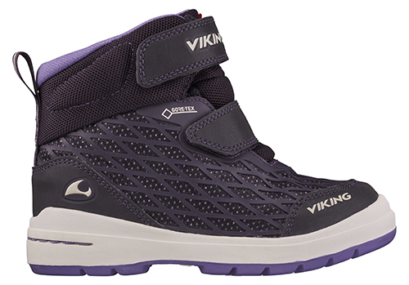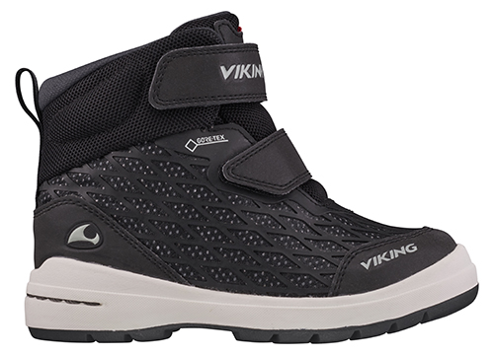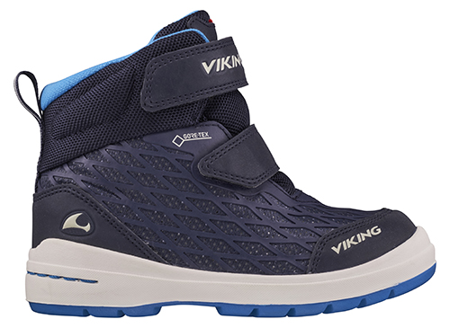

**Hero GTX**

Farger: Black/Charcoal, Navy/Blue, Aubergine/Purple

Størrelser: 20–33

Veil. pris: NOK 1199, SEK 1200, DKK 800, EUR 119,90

**Du kan få mer informasjon om Hero GTX og barnestøvler fra Viking Outdoor Footwear ved å kontakte**:

*Kontaktperson:*

*Telefonnummer:*

*Last ned bilder med høy oppløsning fra:*

<https://vikingfootwear.brandmaster.com>

Brukernavn: [vikingguest@vikingfootwear.com](mailto:vikingguest@vikingfootwear.com)

Passord: Vikingmedia2019